PERANCANGAN MESIN PIROLISIS PLASTIK LOW-DENSITY POLYETHYLENE (LDPE) SKALA RUMAH TANGGA DENGAN SISTEM KONDENSOR SPIRAL UNTUK PRODUKSI MINYAK PIROLISIS

Dzaikra Firjatulloh |  | Wisnu Wijaya, S.T., M.T.
NPM. 2115221022 |  | NIDN. 0420117101
Program Studi Teknik Mesin |  | Kepala Program Studi Teknik Mesin
Fakultas Teknik |  | Fakultas Teknik
Universitas Sangga Buana YPKP |  | Universitas Sangga Buana YPKP
Bandung, Indonesia |  | Bandung, Indonesia
dzaikrafirjatulloh@gmail.com

Abstrak— Sampah plastik Low Density Polyethylene (LDPE) merupakan salah satu jenis sampah rumah tangga yang memerlukan penanganan yang tepat karena memiliki tingkat keteruraian alami yang rendah. Pirolisis menjadi salah satu alternatif pengolahan dengan cara menguraikan plastik melalui proses pemanasan dalam kondisi oksigen terbatas sehingga menghasilkan uap hidrokarbon yang selanjutnya dapat dikondensasikan menjadi minyak pirolisis. Penelitian ini bertujuan untuk merancang mesin pirolisis sampah plastik LDPE skala rumah tangga yang dilengkapi dengan sistem kondensor spiral serta mengevaluasi kelayakan desain berdasarkan perhitungan teoritis dan simulasi struktur. Metode penelitian meliputi identifikasi kebutuhan, studi literatur, penentuan parameter desain, pemodelan tiga dimensi menggunakan SolidWorks, perhitungan teoritis, dan Finite Element Analysis (FEA) pada rangka penopang. Mesin dirancang menggunakan sistem batch dengan kapasitas 5 kg LDPE per batch, suhu awal plastik 30 °C, dan suhu operasi desain 400 °C pada tekanan atmosfer. Volume umpan LDPE yang dihitung adalah 0,00543 m³, sedangkan volume reaktor sebesar 0,02216 m³, sehingga menghasilkan ruang kosong sebesar 75,50%. Energi panas teoritis yang diperlukan untuk meningkatkan suhu LDPE dari 30 °C hingga 400 °C adalah sebesar 4,255 MJ. Kondensor spiral memiliki luas permukaan perpindahan panas hasil perhitungan sebesar 0,25044 m². Beban total rangka hasil perhitungan adalah 303,73 N, dan dengan faktor keamanan awal sebesar 2 diperoleh beban desain sebesar 607,46 N. Hasil FEA menunjukkan tegangan von Mises maksimum sebesar 29,952 MPa, perpindahan maksimum sebesar 0,078 mm, dan Factor of Safety minimum sebesar 8,3. Hasil penelitian menunjukkan bahwa desain secara teoritis layak digunakan sebagai rancangan awal mesin pirolisis skala rumah tangga. Namun, efisiensi pemanasan aktual dan kinerja mesin belum dapat ditentukan karena proses pembuatan prototipe dan pengujian eksperimental belum dilakukan.

Kata kunci—LDPE, pirolisis, kondensor spiral, SolidWorks, FEA.

PENDAHULUAN
Sampah plastik merupakan salah satu permasalahan lingkungan yang berkaitan dengan meningkatnya konsumsi plastik dan sulitnya beberapa jenis plastik terurai secara alami. Low Density Polyethylene (LDPE) banyak digunakan dalam berbagai produk plastik rumah tangga dan dapat dipertimbangkan sebagai bahan baku yang berpotensi untuk proses konversi termal. Pirolisis menjadi salah satu metode alternatif pengolahan dengan cara menguraikan plastik melalui proses pemanasan dalam kondisi oksigen terbatas dan menghasilkan uap hidrokarbon yang selanjutnya dapat dikondensasikan menjadi produk cair [1], [2].
Beberapa penelitian telah mengkaji penggunaan LDPE sebagai bahan baku pirolisis. Novarini et al. meneliti karakteristik dan aspek energi pada proses pirolisis LDPE serta mengevaluasi potensi produk yang dihasilkan sebagai bahan bakar minyak [2]. Febriansyah dan Muhaji meneliti sampah LDPE sebagai bahan bakar alternatif melalui proses pirolisis dan menunjukkan potensi konversi sampah LDPE menjadi bahan bakar cair [3]. Penelitian-penelitian tersebut menjadi dasar dalam mempertimbangkan pirolisis sebagai salah satu metode alternatif untuk memanfaatkan sampah plastik LDPE.
Karakteristik minyak hasil pirolisis juga telah diteliti menggunakan reaktor berkapasitas kecil. Purnama et al. menganalisis minyak yang dihasilkan dari sampah plastik LDPE menggunakan reaktor pirolisis berkapasitas kecil dan melaporkan karakteristik minyak yang berkaitan dengan sifat bahan bakar [4]. Wisnujati dan Yudhanto meneliti karakteristik pirolisis sampah LDPE pada variasi suhu pemanasan dengan mengevaluasi beberapa sifat, seperti densitas, viskositas, dan nilai kalor [5]. Penelitian-penelitian tersebut menunjukkan potensi pirolisis LDPE dalam menghasilkan produk cair yang dapat dimanfaatkan.
Pengembangan mesin pirolisis skala rumah tangga memerlukan perancangan terpadu yang melibatkan reaktor, sistem pemanas, saluran uap, kondensor, sistem pendingin, sistem penampungan minyak, dan rangka penopang. Susunan komponen harus mampu mengakomodasi tahapan pemanasan plastik, pembentukan uap hidrokarbon, aliran uap, proses kondensasi, hingga penampungan produk hasil kondensasi. Selain aspek proses, rangka penopang juga perlu dievaluasi karena menahan beban dari massa reaktor, sampah plastik, kondensor, air pendingin, burner, pipa penghubung, serta komponen lainnya.
Oleh karena itu, penelitian ini berfokus pada perancangan mesin pirolisis sampah plastik LDPE skala rumah tangga dengan sistem kondensor spiral untuk menghasilkan minyak pirolisis. Mesin dirancang menggunakan sistem batch dengan kapasitas 5 kg LDPE per batch, suhu awal plastik 30 °C, dan suhu operasi desain 400 °C pada tekanan atmosfer. Perancangan dikembangkan menggunakan SolidWorks dan dievaluasi melalui perhitungan teoritis yang meliputi volume umpan, volume reaktor, energi pemanasan, verifikasi suhu, formulasi efisiensi sistem pemanasan, luas permukaan kondensor, dan pembebanan rangka. Evaluasi struktural dilakukan menggunakan Finite Element Analysis (FEA) berdasarkan tegangan von Mises, perpindahan, dan Factor of Safety. Penelitian ini dibatasi pada tahap perancangan dan evaluasi teoritis serta tidak mencakup pembuatan prototipe maupun pengujian eksperimental secara langsung.

METODE PENELITIAN

Konsep Perancangan
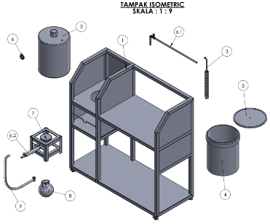
Mesin pirolisis plastik LDPE skala rumah tangga dirancang menggunakan sistem batch, di mana plastik LDPE dimasukkan ke dalam reaktor pirolisis untuk satu siklus proses. Reaktor dipanaskan menggunakan burner LPG sebagai sumber panas. Uap hidrokarbon yang dihasilkan selama proses pirolisis dialirkan melalui pipa penghubung menuju kondensor spiral.
Gam. 1 Desain Keseluruhan 3D/Isometrik Mesin Pirolisis
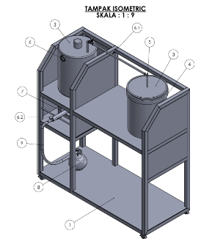
Konfigurasi desain menempatkan reaktor dan sistem pemanas pada rangka penopang, sedangkan kondensor dan tangki pendingin ditempatkan pada sisi lainnya. Susunan ini membentuk jalur aliran dari reaktor melalui pipa penghubung menuju kondensor dan kemudian menuju bagian penampungan minyak. Mesin dirancang dengan kapasitas skala rumah tangga sebesar 5 kg LDPE per batch dan suhu operasi desain sebesar 400 °C. Tekanan operasi yang digunakan adalah tekanan atmosfer.
Gam. 2 Desain Assembly, Tampilan Isometrik

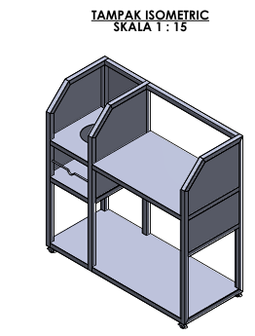
Rangka penopang dirancang menggunakan baja profil hollow dengan ukuran penampang 30 × 30 × 2 mm. Dimensi keseluruhan rangka adalah 1000 mm × 1000 mm × 400 mm. Rangka berfungsi untuk mempertahankan posisi komponen-komponen mesin dan memberikan dukungan struktural yang diperlukan selama proses pengoperasian.
Gam.3 Desain Rangka Penopang

Perancangan CAD Tiga Dimensi
Model tiga dimensi mesin pirolisis dikembangkan menggunakan SolidWorks. Model CAD digunakan untuk merepresentasikan geometri dan susunan komponen utama sebelum dilakukan perhitungan teoritis dan evaluasi struktural. Komponen yang dimodelkan meliputi rangka penopang, reaktor pirolisis, pipa penghubung, kondensor spiral, tangki pendingin, tungku pembakaran, sistem LPG, dan wadah penampungan minyak. Model tiga dimensi menjadi hasil utama dari perancangan karena penelitian ini dibatasi pada tahap perancangan dan tidak mencakup pembuatan prototipe.

Perhitungan teknis
Perhitungan teknis dilakukan untuk mengevaluasi parameter utama dari desain mesin pirolisis. Perhitungan meliputi volume umpan LDPE, volume reaktor, ruang kosong reaktor, kebutuhan energi pemanasan, verifikasi suhu, formulasi efisiensi sistem pemanasan, luas permukaan kondensor, dan pembebanan rangka. Perhitungan tersebut dilakukan secara teoritis menggunakan parameter desain yang telah ditetapkan untuk mesin.
Volume Umpan LDPE
Volume umpan LDPE dihitung berdasarkan massa umpan dan densitas LDPE. Massa umpan sebesar 5 kg dan densitas LDPE sebesar 920 kg/m³ digunakan dalam perhitungan. Hasil perhitungan volume umpan secara teoritis adalah:
Vp = 0,00543 m³ = 5,43 L
Volume Reaktor dan Ruang Kosong
Reaktor dirancang berbentuk ruang silinder dengan diameter 0,28 m dan panjang 0,36 m. Volume reaktor yang dihitung adalah:
Vr = 0,02216 m³ = 22,16 L
Volume umpan LDPE sebesar 0,00543 m³ menempati sekitar 24,50% dari volume reaktor. Oleh karena itu, ruang kosong yang dihitung adalah:
Vempty = 0,01673 m³ = 16,73 L
Persentase ruang kosong yang dihasilkan adalah sebesar 75,50%. Ruang ini memberikan tempat untuk pembentukan dan pergerakan uap hidrokarbon sebelum uap masuk ke dalam pipa penghubung.
Kebutuhan Energi Pemanasan
Kebutuhan energi pemanasan secara teoritis dihitung untuk memperkirakan energi yang diperlukan untuk meningkatkan suhu 5 kg LDPE dari 30 °C hingga suhu desain 400 °C. Kalor jenis LDPE yang digunakan dalam perhitungan adalah 2300 J/kg°C.
Hasil perhitungan kebutuhan energi pemanasan secara teoritis adalah:
Q = 4.255.000 J = 4,255 MJ
Nilai tersebut merupakan kebutuhan energi pemanasan minimum secara teoritis yang diperlukan untuk meningkatkan suhu dan bukan merupakan nilai konsumsi energi yang diperoleh melalui pengujian eksperimental.
Verifikasi Suhu dan Efisiensi Pemanasan
Verifikasi suhu dilakukan dengan menyusun kembali hubungan energi pemanasan untuk memperoleh suhu akhir desain. Hasil verifikasi menunjukkan suhu desain sebesar 400 °C. Nilai ini merupakan parameter desain yang digunakan dalam perhitungan teoritis dan bukan suhu yang diukur secara eksperimental.
Efisiensi sistem pemanasan dirumuskan sebagai perbandingan antara energi pemanasan yang digunakan secara efektif dengan energi masukan dari LPG. Namun, nilai efisiensi aktual secara numerik belum dapat ditentukan karena penelitian ini tidak memperoleh data konsumsi LPG aktual maupun data energi masukan aktual. Nilai 1,50 kg yang digunakan dalam perhitungan pembebanan rangka merupakan massa komponen burner LPG, bukan massa LPG yang dikonsumsi selama proses pirolisis.
Luas Permukaan Kondensor Spiral
Kondensor menggunakan pipa stainless steel berbentuk spiral dengan ukuran nominal pipa 1/2 inci. Desain menggunakan diameter spiral 0,20 m, tinggi spiral 0,15 m, dan 10 lilitan. Luas permukaan kondensor yang dihitung adalah:
Ac = 0,25044 m²
Luas yang dihitung tersebut merupakan luas permukaan perpindahan panas secara teoritis antara pipa kondensor dan air pendingin. Nilai tersebut bukan merupakan hasil pengukuran kinerja kondensor karena mesin belum dibuat dan belum dilakukan pengujian secara eksperimental.
Pembebanan Rangka
Perhitungan pembebanan rangka mempertimbangkan reaktor, umpan LDPE, kondensor, air pendingin, burner LPG, pipa penghubung, dan komponen tambahan lainnya. Beban masing-masing komponen hasil perhitungan dirangkum dalam Tabel I.
Komponen | Massa | Beban
Reaktor | 17.25 kg | 169.22 N
LDPE Plastik | 5.00 kg | 49.05 N
Kondensor | 1.85 kg | 18.15 N
Air Pendingin | 4.71 kg | 46.21 N
Burner LPG | 1.50 kg | 14.72 N
Pipa Penghubung | 0.15 kg | 1.47 N
Komponen Tambahan | 0.50 kg | 4.91 N
Total | 30.96 kg | 303.73 N
Total beban teoritis yang bekerja pada rangka penopang adalah sebesar 303,73 N. Faktor keamanan awal sebesar 2 diterapkan sebagai pertimbangan dalam perancangan, sehingga diperoleh beban desain sebesar:
Wd = 607,46 N
Nilai tersebut digunakan sebagai pertimbangan awal dalam perancangan dan bukan merupakan beban hasil pengukuran dari prototipe fisik.

Analisis Struktural FEA
Respons struktural rangka penopang dievaluasi menggunakan Finite Element Analysis (FEA) pada SolidWorks Simulation. Analisis menggunakan model rangka tiga dimensi yang telah dikembangkan sebelumnya. Parameter yang dievaluasi meliputi tegangan von Mises, perpindahan (displacement), dan Factor of Safety.
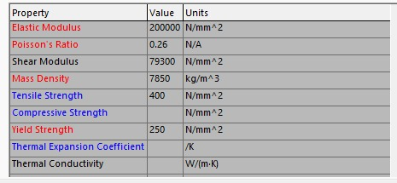
Sifat material yang digunakan dalam simulasi meliputi Modulus Elastisitas sebesar 200.000 N/mm², Poisson's Ratio sebesar 0,26, Modulus Geser sebesar 79.300 N/mm², densitas sebesar 7.850 kg/m³, kekuatan tarik sebesar 400 N/mm², dan kekuatan luluh (yield strength) sebesar 250 N/mm².
Gam.4 Sifat Material yang Digunakan dalam FEA SolidWorks
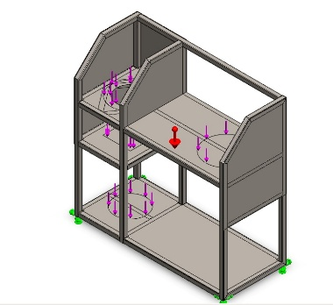
Kondisi pembebanan pada simulasi meliputi percepatan gravitasi sebesar −9,81 m/s² dan empat gaya eksternal. Gaya yang diterapkan masing-masing sebesar 218,27 N, 65,83 N, 14,72 N, dan 123,56 N. Kondisi tumpuan struktural (fixtures) diterapkan pada bagian kaki rangka untuk merepresentasikan kondisi penopang rangka selama pengoperasian.
Gam.5 Kondisi Pembebanan dan Fixture FEA

HASIL DAN PEMBAHASAN

Perancangan Mesin Pirolisis
Desain akhir terdiri dari reaktor pirolisis, sistem pemanas LPG, pipa penghubung, kondensor spiral, tangki pendingin, wadah penampungan minyak, dan rangka penopang. Mesin beroperasi menggunakan sistem batch, dengan LDPE dimasukkan ke dalam reaktor sebelum proses pemanasan dilakukan. Uap yang dihasilkan dialirkan melalui pipa penghubung menuju kondensor spiral, di mana air digunakan sebagai media pendingin sebelum produk hasil kondensasi ditampung.
Kapasitas desain adalah 5 kg LDPE per batch, dengan suhu desain 400 °C dan tekanan operasi atmosfer. Dengan demikian, desain ini menjadi dasar untuk sistem pirolisis skala rumah tangga, namun masih berada pada tahap perancangan secara teoritis.

Kapasitas Reaktor dan Desain Pemanasan
Kondensor menggunakan pipa stainless steel berbentuk spiral dengan diameter 1/2 inci. Spiral memiliki diameter 0,20 m, tinggi 0,15 m, dan 10 lilitan. Luas permukaan yang dihitung adalah sebesar 0,25044 m². Luas tersebut merupakan area kontak teoritis yang tersedia untuk perpindahan panas antara pipa kondensor dan media pendingin berupa air.
Konfigurasi spiral memungkinkan jalur uap menjadi lebih panjang dalam ruang yang relatif kompak. Oleh karena itu, konfigurasi kondensor sesuai dengan tujuan desain untuk skala rumah tangga. Namun, kinerja kondensor belum dapat dikonfirmasi secara eksperimental karena belum dilakukan pengujian prototipe.

Pembebanan Rangka dan Analisis Struktural
Total massa komponen yang ditopang oleh rangka hasil perhitungan adalah 30,96 kg, yang setara dengan beban teoritis sebesar 303,73 N. Dengan menerapkan faktor keamanan awal sebesar 2, beban desain menjadi 607,46 N. Beban yang dihitung terdiri dari reaktor, LDPE, kondensor, air pendingin, burner LPG, pipa penghubung, dan komponen tambahan lainnya.
FEA dilakukan menggunakan model rangka pada SolidWorks dengan kondisi gravitasi dan pembebanan eksternal yang telah ditentukan. Analisis ini mengevaluasi respons struktural rangka dan bukan kondisi pengoperasian mesin secara aktual. Oleh karena itu, hasil FEA menggambarkan perilaku rangka yang dimodelkan terhadap kondisi pembebanan yang disimulasikan.

Tegangan von Mises
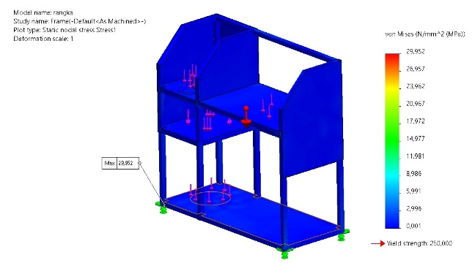
Hasil analisis tegangan von Mises menunjukkan tegangan maksimum sebesar 29,952 MPa. Tegangan maksimum terjadi di sekitar bagian bawah rangka atau area penopang. Tegangan maksimum tersebut dibandingkan dengan kekuatan luluh material sebesar 250 MPa. Karena tegangan maksimum hasil simulasi jauh lebih rendah daripada kekuatan luluh material, rangka tidak mencapai kondisi luluh material pada kondisi pembebanan yang dianalisis.
Gam.6 Distribusi Tegangan von Mises pada Rangka Penopang

Perpindahan
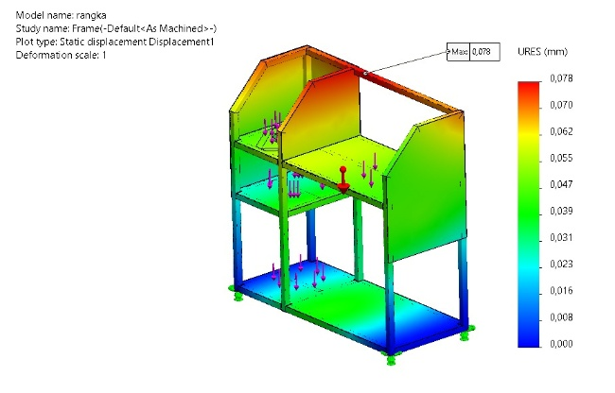
Hasil analisis perpindahan menunjukkan perpindahan maksimum sebesar 0,078 mm. Perpindahan tersebut menunjukkan pergerakan maksimum yang dihitung pada rangka akibat pembebanan yang diterapkan dalam simulasi. Nilai perpindahan yang kecil menunjukkan bahwa struktur penopang memiliki respons deformasi yang relatif rendah pada kondisi pembebanan yang disimulasikan.
Gam.7 Distribusi Perpindahan pada Rangka Penopang

Faktor Keamanan
Nilai minimum Factor of Safety (FOS) yang diperoleh dari simulasi FEA adalah sebesar 8,3. Nilai ini menunjukkan kondisi paling kritis pada rangka berdasarkan distribusi tegangan hasil simulasi. Nilai tersebut lebih besar dari 1, yang menunjukkan bahwa tegangan maksimum hasil simulasi masih berada di bawah kekuatan luluh material.
Factor of Safety juga dapat diverifikasi berdasarkan perbandingan antara kekuatan luluh material dan tegangan von Mises maksimum:
FOS = 250 / 29,952 ≈ 8,35
Hasil tersebut konsisten dengan hasil simulasi SolidWorks yang menunjukkan nilai sekitar 8,3. Dengan demikian, rangka penopang memiliki margin keamanan teoritis yang memadai pada kondisi simulasi yang telah ditentukan.
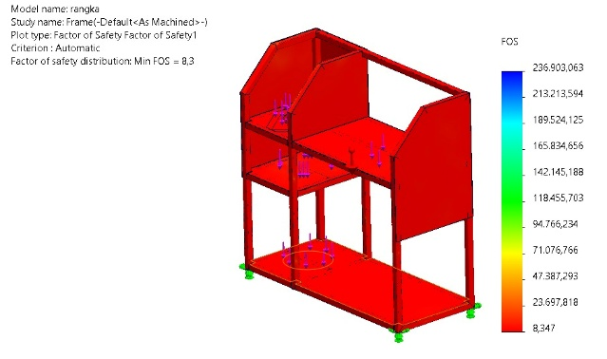
Gam.8 Distribusi Faktor Keamanan pada Rangka Penopang
Parameter Evaluasi | Hasil
Kapasitas LDPE | 5 kg/batch
Volume Umpan LDPE | 0.00543 m³
Volume Reaktor | 0.02216 m³
Ruang Kosong Reaktor | 75.50%
Suhu Awal Plastik | 30 °C
Suhu Operasi Desain | 400 °C
Energi Pemanasan Teoritis | 4.255 MJ
Luas Permukaan Kondensor Spiral | 0.25044 m²
Total Beban | 303.73 N
Faktor Keamanan Awal | 2
Beban Desain | 607.46 N
Teg Von Mises Maksimum | 29.952 MPa
Perpindahan Maksimum | 0.078 mm
Faktor Keamanan Minimum | 8.3
Kekuatan Luluh Material | 250 MPa
Hasil perhitungan analitis dan FEA memberikan evaluasi teoritis yang konsisten terhadap mesin yang dirancang. Volume reaktor lebih besar daripada volume umpan LDPE yang dihitung, sehingga menyediakan ruang kosong sebesar 75,50% untuk pembentukan dan aliran uap. Kebutuhan pemanasan secara teoritis adalah sebesar 4,255 MJ untuk peningkatan suhu yang ditentukan, sedangkan kondensor spiral memiliki luas permukaan hasil perhitungan sebesar 0,25044 m². Rangka menahan total beban komponen hasil perhitungan sebesar 303,73 N, sedangkan beban desain awal dengan faktor keamanan sebesar 2 adalah 607,46 N. Hasil FEA menunjukkan tegangan von Mises maksimum sebesar 29,952 MPa, yang masih berada di bawah kekuatan luluh material sebesar 250 MPa, dengan perpindahan maksimum sebesar 0,078 mm dan Factor of Safety minimum sebesar 8,3.
Hasil tersebut menunjukkan bahwa rangka yang dirancang memenuhi kriteria struktural secara teoritis pada kondisi pembebanan yang disimulasikan. Namun demikian, keseluruhan mesin belum divalidasi secara fisik karena penelitian ini tidak mencakup pembuatan prototipe maupun pengujian kinerja secara langsung. Secara khusus, efisiensi pemanasan aktual belum dapat dihitung karena belum tersedia data konsumsi LPG dan energi masukan aktual.

KESIMPULAN
Mesin pirolisis plastik LDPE skala rumah tangga dirancang menggunakan pemodelan tiga dimensi SolidWorks sebagai sistem batch dengan kapasitas 5 kg LDPE per batch. Desain terdiri dari reaktor pirolisis, sistem pemanas LPG, pipa penghubung, kondensor spiral, tangki pendingin, wadah penampungan minyak, dan rangka penopang. Susunan komponen dikembangkan sesuai dengan urutan proses pemanasan, aliran uap, kondensasi, dan penampungan produk yang direncanakan.
Hasil perhitungan teoritis menghasilkan volume umpan LDPE sebesar 0,00543 m³, volume reaktor sebesar 0,02216 m³, dan persentase ruang kosong sebesar 75,50%. Suhu desain telah diverifikasi sebesar 400 °C, dengan kebutuhan energi pemanasan teoritis sebesar 4,255 MJ untuk memanaskan 5 kg LDPE dari suhu awal 30 °C. Kondensor spiral memiliki luas permukaan hasil perhitungan sebesar 0,25044 m².
Total beban rangka hasil perhitungan adalah sebesar 303,73 N, dan dengan faktor keamanan awal sebesar 2 diperoleh beban desain sebesar 607,46 N. Simulasi FEA menghasilkan tegangan von Mises maksimum sebesar 29,952 MPa, perpindahan maksimum sebesar 0,078 mm, dan Factor of Safety minimum sebesar 8,3, dengan kekuatan luluh material sebesar 250 MPa. Dengan demikian, tegangan maksimum masih berada di bawah kekuatan luluh material pada kondisi simulasi yang dianalisis.
Secara keseluruhan, mesin yang dirancang secara teoritis layak sebagai rancangan awal mesin pirolisis LDPE skala rumah tangga. Namun, efisiensi pemanasan aktual, kinerja kondensor, hasil minyak pirolisis, dan kinerja mesin secara fisik belum dapat disimpulkan karena pembuatan prototipe dan pengujian eksperimental berada di luar ruang lingkup penelitian ini.

DAFTAR PUSTAKA
[1] I. Calinescu et al., “Catalytic Pyrolysis of Low-Density Polyethylene Waste,” Sustainability, vol. 16, no. 16, Art. no. 6788, 2024, doi: 10.3390/su16166788.
[2] Novarini, S. Kurniawan, Rusdianasari, and Y. Bow, “Kajian Karakteristik dan Energi pada Pirolisis Limbah Plastik Low Density Polyethylene (LDPE),” Jurnal Teknik Kimia dan Lingkungan, vol. 5, no. 1, pp. 61–70, 2021, doi: 10.33795/jtkl.v5i1.190.
[3] M. H. Febriansyah and Muhaji, “Pemanfaatan Limbah Plastik Jenis LDPE (Low Density Polyethylene) sebagai Bahan Bakar Alternatif melalui Proses Pirolisis,” 2025.
[4] A. Purnama, M. Effendy, and N. Ngafwan, “Analysis of Oil Characteristics from Pyrolysis of Low Density Polyethylene (LDPE) Plastic Waste in a Small Capacity Reactor,” International Journal of Mechanical Engineering Technologies and Applications, vol. 5, no. 2, pp. 215–223, 2024, doi: 10.21776/mechta.2024.005.02.10.
[5] A. Wisnujati and F. Yudhanto, “Analisis Karakteristik Pirolisis Limbah Plastik Low Density Polyetylene (LDPE) sebagai Bahan Bakar Alternatif,” TURBO: Jurnal Program Studi Teknik Mesin, vol. 9, no. 1, 2020, doi: 10.24127/trb.v9i1.1158.

